PKP Polskie Linie Kolejowe S.A.
Biuro Komunikacji i Promocji
ul. Targowa 74, 03-734 Warszawa
tel. + 48 22 473 30 02
fax + 48 22 473 23 34
rzecznik@plk-sa.pl
www.plk-sa.pl

Sosnowiec, 31 maja 2019 r.
Informacja prasowa
Podróżni wyjeżdżają z nowych peronów między Suminą a Nędzą

Nowe i wyższe perony zapewniają komfortowe podróże w Suminie, Górkach Śląskich, Szymocicach i Nędzy Wieś. Pociągi pojadą szybciej od Chybia do Suminy. Dobiega końca inwestycja PKP Polskich Linii Kolejowych S.A. od Chybia przez Żory, Rybnik
do Nędzy / Turza o wartości 370 mln złotych. Projekt współfinansowany z POIiŚ pozwoli skrócić czas podróży m.in. z Żor do Rybnika

Od 28 maja, podróżni korzystają z nowych peronów na linii Chybie – Nędza od Suminy
do Nędzy Wieś. Codziennie zatrzymuje się przy nich około 20 pociągów. PKP Polskie Linie Kolejowe S.A. zapewniły wygodne wejścia do pociągów na stacji Sumina oraz na przystankach Górki Śląskie, Szymocice i Nędza Wieś. Perony zostały podwyższone, aby podróżni mogli łatwiej wsiadać i wysiadać z pociągu. Obiekty dostosowano także do potrzeb osób
o ograniczonych możliwościach poruszania się. Powierzchnia peronów jest antypoślizgowa
i wyposażona w ścieżki naprowadzające ze specjalną wypukłą fakturą. Na peronach zamontowano nowe oświetlenie, nagłośnienie, tablice informacyjne.
Pasażerowie korzystają także z nowych peronów na stacjach i przystankach w Żorach, Szczejkowicach, Rybniku Gotartowicach, Rybniku Piaskach oraz w Rybniku.

Krótsza podróż weekendowa do Wisły
W czerwcu skróci się czas przejazdu z Żor do Rybnika o 7 minut, a podróżni pojadą
w weekendy z Wisły Głębce do Gliwic krócej o 10 minut. To efekt prac w ramach projektu „Prace na liniach kolejowych nr 140, 148, 157, 159, 173, 689, 691 na odcinku Chybie – Żory – Rybnik – Nędza / Turze”. Wymieniono na trasie prawie 60 km torów i sieci trakcyjnej. Pociągi przyśpieszą do 120 km/h m.in. na odcinku Chybie – Sumina.
Wyremontowano 81 obiektów inżynieryjnych, w tym mosty, wiadukty i przepusty.
O bezpieczeństwo w ruchu kolejowym zadbają dyżurni pracujący w 9 odnowionych nastawniach. Bezpieczniej będzie też na 5 modernizowanych przejazdach kolejowo-drogowych.

Projekt na trasie Chybie – Żory – Rybnik – Nędza/Turze to istotna inwestycja PKP Polskich Linii Kolejowych S.A. na Śląsku, która usprawni ruch kolejowy w bardzo ważnym społecznie
i gospodarczo regionie. Prace zwiększą przepustowość na liniach kolejowych Rybnickiego Okręgu Węglowego, ważnego fragmentu południowej obwodnicy Katowickiego Węzła Kolejowego.
Projekt o wartości ponad 370 mln realizowany jest z Programu Operacyjnego Infrastruktura
i Środowisko 2014 - 2020 i jest współfinansowany w 80% z funduszy unijnych. Zakończenie wszystkich robót planujemy w III kwartale 2019 roku.
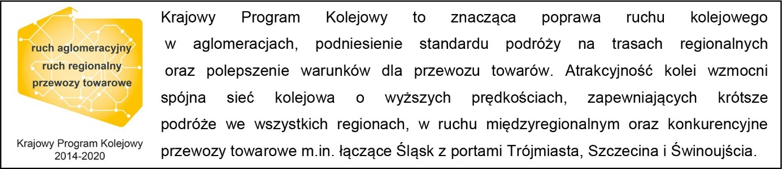

Kontakt dla mediów:
Katarzyna Głowacka
Zespół prasowy
PKP Polskie Linie Kolejowe S.A.
rzecznik@plk-sa.pl
697 044 571

